Функции предметно развивающей среды
Младшая группа
* познавательная удовлетворяет потребность ребенка в освоении окружающего мира, стимулирует познавательную активность;
* коммуникативная стимулирует речевое развитие, позволяет ребенку познать азы общения и взаимодействия;
* оздоровительная стимулирует двигательную активность, обогащает двигательный опыт, приобщает к культуре здоровья;
* творческая приобщает детей к творческой деятельности, способствует саморазвитию и самореализации.

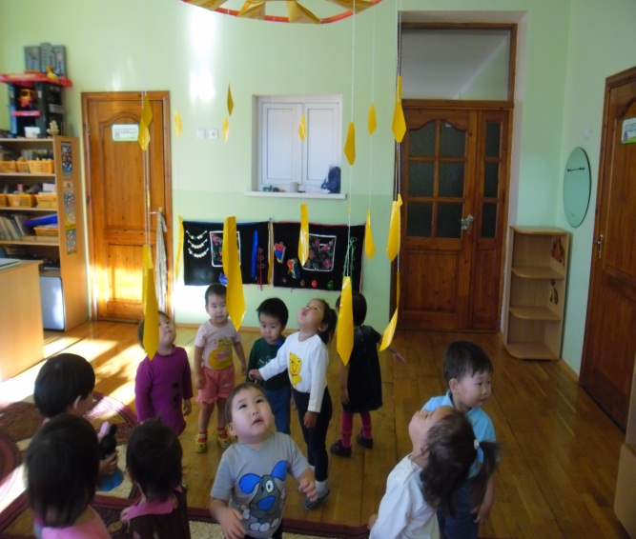
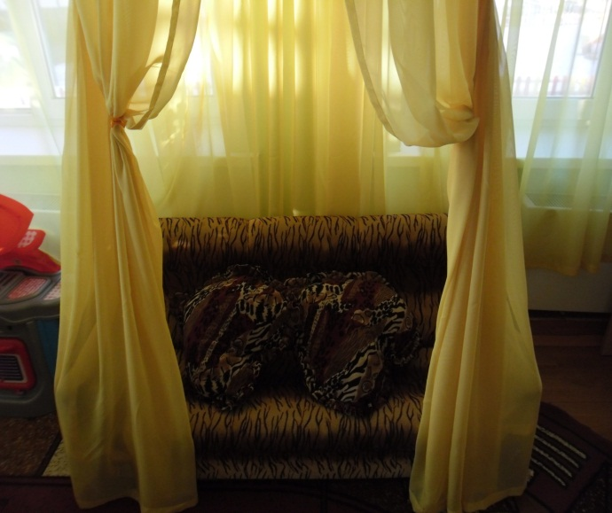
Игровая зона сюжетно ролевой игры «Дом Семья»
Основной вид деятельности наших малышей игровой. В этой зоне собраны игрушки, которые знакомят детей с окружающими их предметами быта.

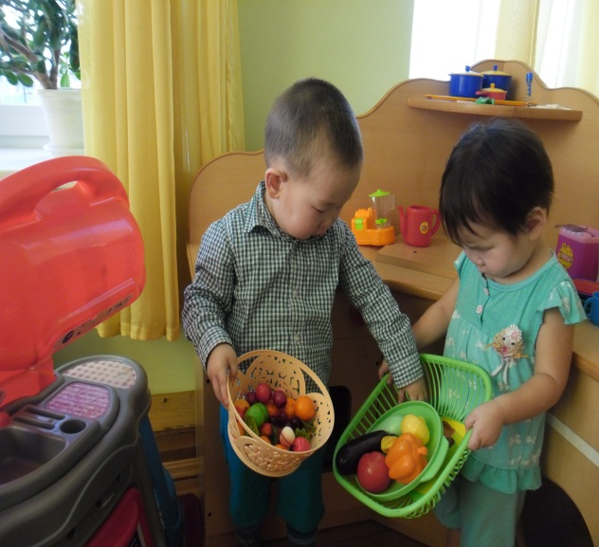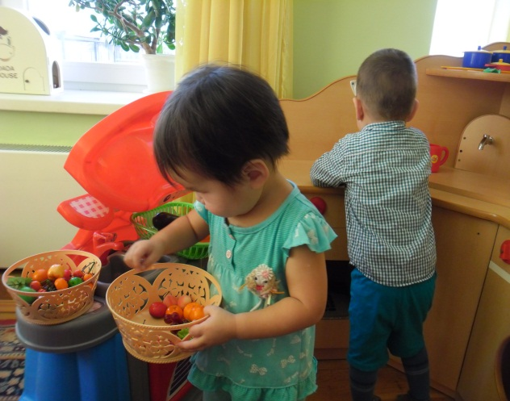
Зона двигательной активности
Потребность в движении является важной задачей при организации предметно развивающей среды. В «Зоне двигательной активности» есть «дорожка здоровья», массажные коврики, мячи, гимнастические палки, обручи, мячи для метания, кольца, атрибуты для проведения подвижных игр. А также имеются пособия, необходимые для проведения утренней гимнастики и гимнастики пробуждения флажки, погремушки.
А затем переносят полученные знания и навыки в повседневную жизнь.
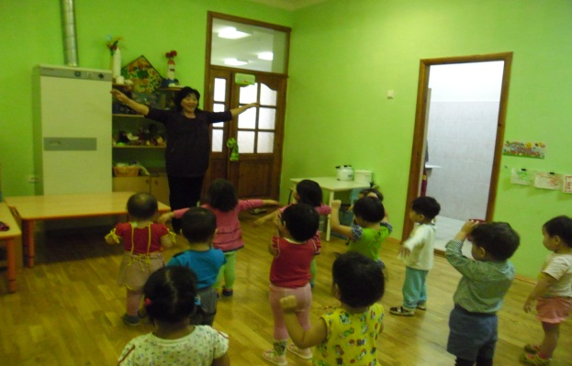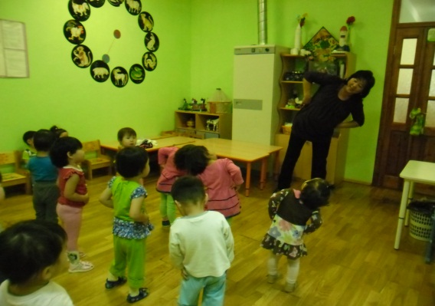

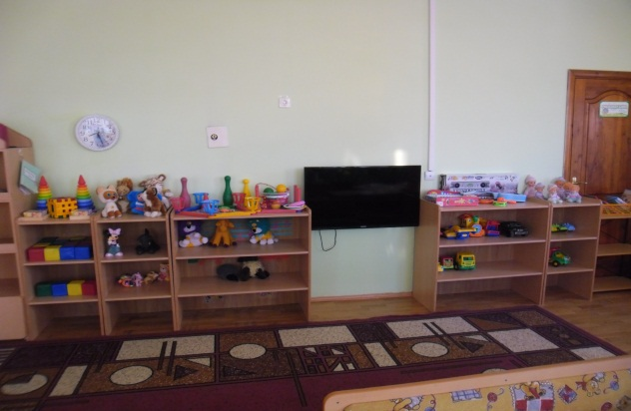

Уголок ИЗО
Ранний возраст, наиболее благоприятен для развития изобразительной деятельности. Поэтому в уголке изобразительной деятельности есть фломастеры, мелки, наборы карандашей, трафареты, пластилин, бумага для рисования, гуашь и кисти.

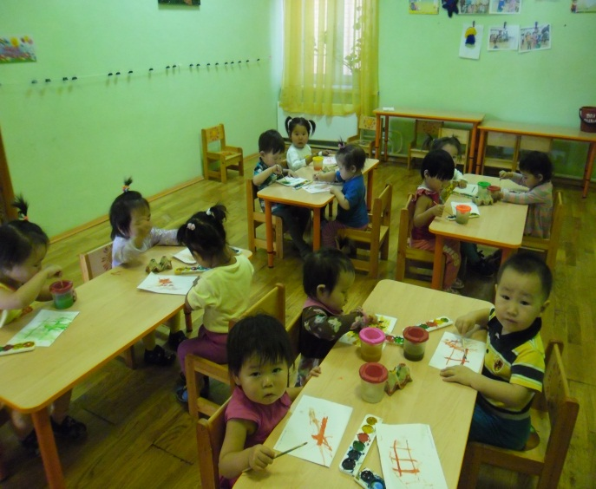

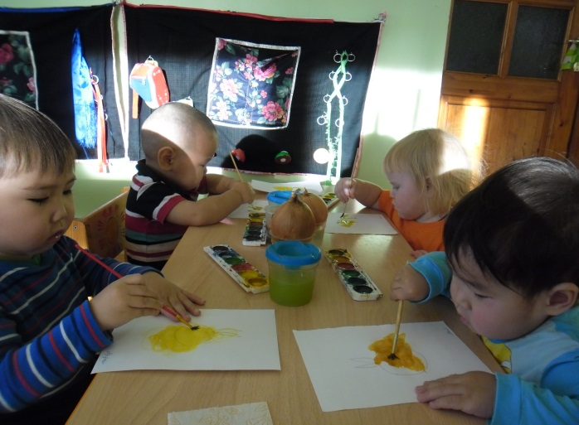
Музыкально театральная зона
Дети в восторге от нашего музыкально театрального уголка. Здесь есть музыкальные инструменты, которые доставляют детям много радостных минут. А, кроме того, развивают фонематический слух и чувство ритма у малыша.
Театральный центр
Здесь собрано необходимое оборудование для театрализованной деятельности и игр: детские костюмы, куклы бибабо, пальчиковые куклы, игрушки и декорации для настольного театра, театра на фланелеграфе и т.д.
Встреча с куклой помогает ребятишкам расслабиться, снять напряжение, создать радостную атмосферу. Во время игры в театральной зоне дети учатся понимать обращенную к ним речь, составляют предложения, общаются со сверстниками, осваивают культуру общения.
Эти игры мы сочетаем с артикуляционной и пальчиковой гимнастикой, где малыши учатся воспроизводить звуковые образы, осваивают правильное речевое дыхание, воспроизводят рифмы стихотворения. Широко используя литературу и иллюстрированный материал, легко сделать эти игры веселыми и живыми.
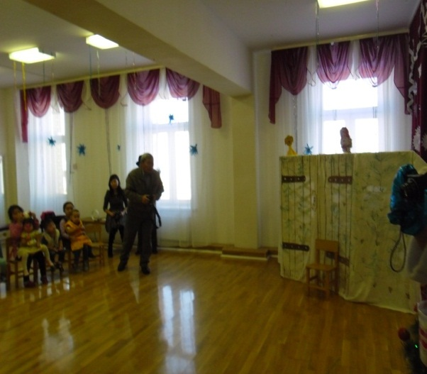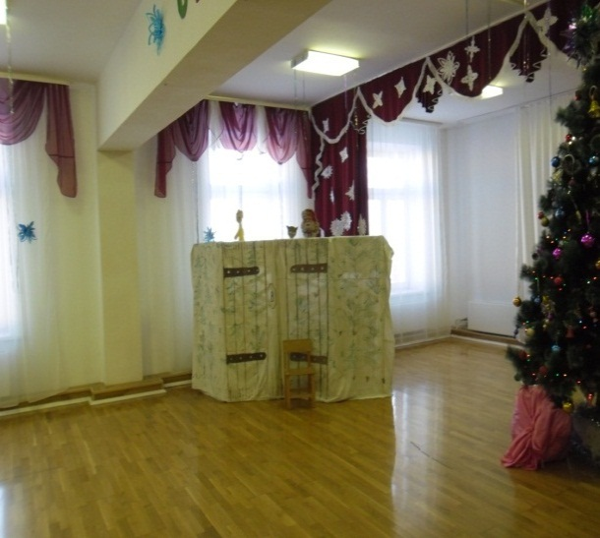

Центр развития сенсорики
Это центр в большей степени предназначен для малышей в нем собраны пособия, игры, книги, материалы, позволяющее развивать представления детей о различных цветах и оттенках, формах, величинах предметов, шершавости гладкости их поверхности, о звуках их высоте, громкости и т.д. Имеются материалы для развития мелкой моторики.

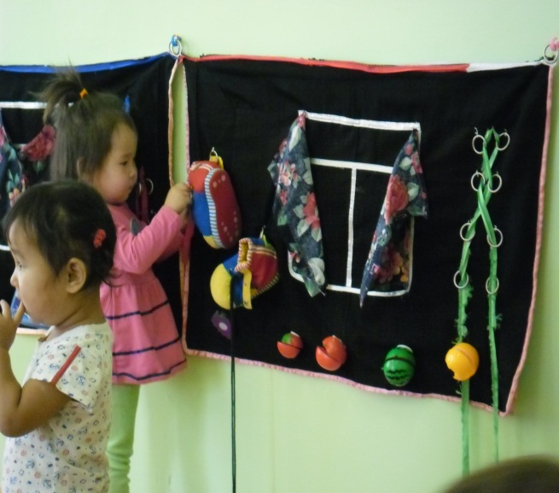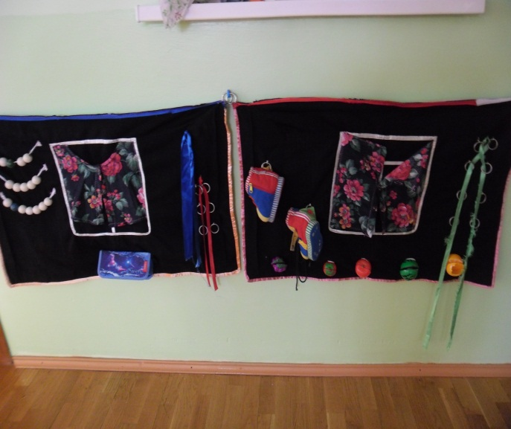
Книжный Центр
Так как развитие активной речи является основной задачей развития детей, то в центре любимой книги и развития речи подобраны наборы предметных картинок, наборы сюжетных картин, игры по познавательному развитию и речевому развитию. Наши малыши любят знакомиться с новыми рассказами , их обсуждать и рассматривать картинки, поэтому здесь у нас много книг по программе.
Оформлен так же уголок для родителей, уголок выставка детских работ по изо и уголок по лепке, где так же выставляются детские работы.

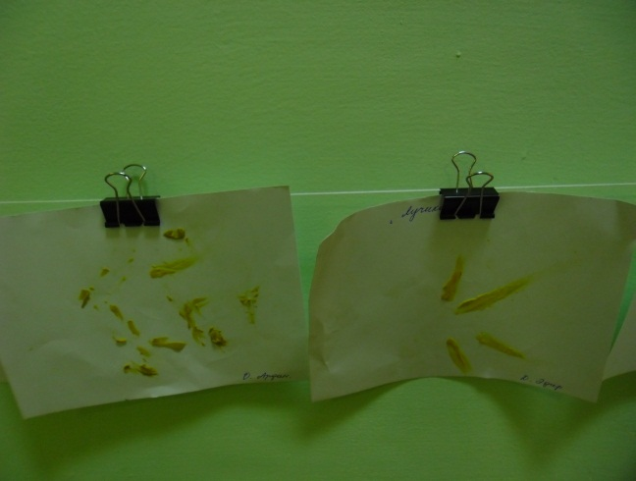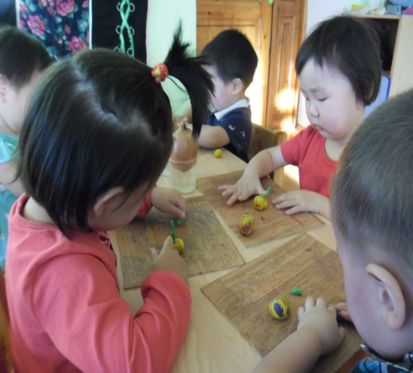

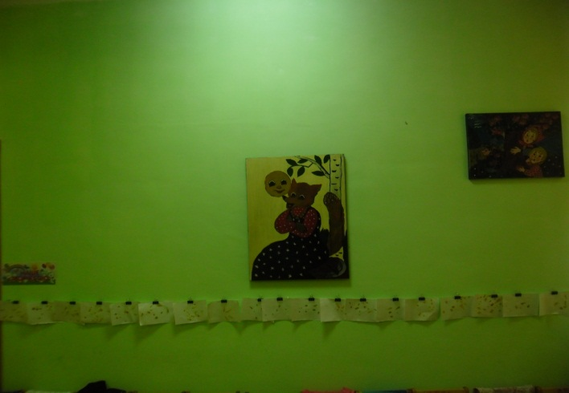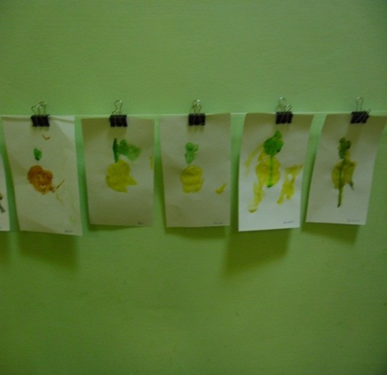

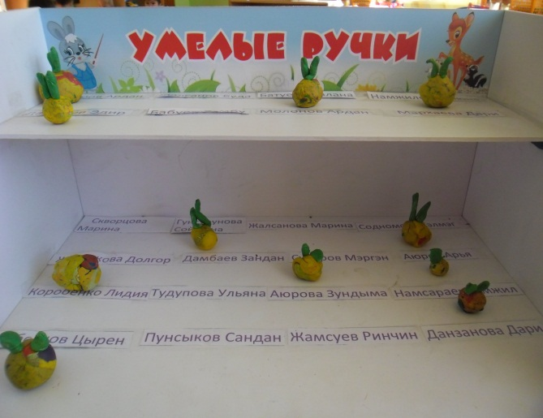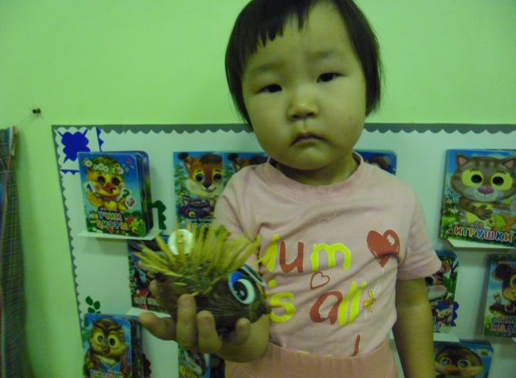

Центр природы
Среда немыслима без природного содержания, которое является важнейшим средством экологического, эстетического, нравственного, умственного воспитания и духовного развития детей. Уголок природы знакомит детей с доступными явлениями природы, узнают на картинках и в игрушках домашних животных и их детёнышей, учатся различать по внешнему виду овощи и фрукты.

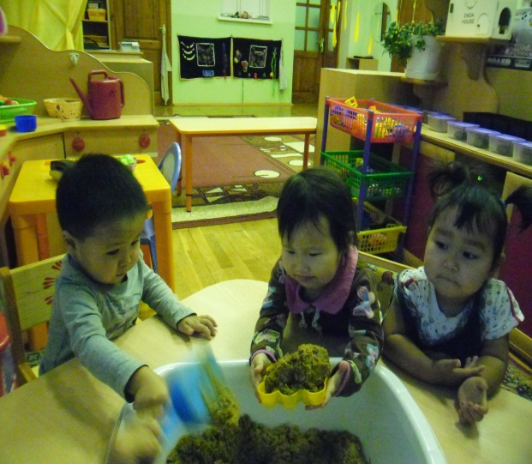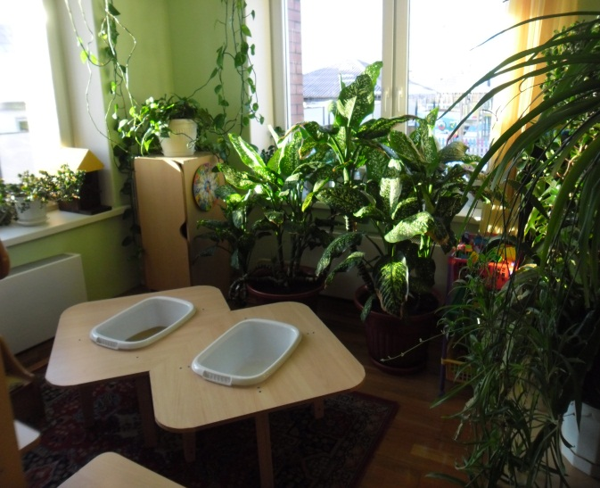

В нашей группе созданы условия для нормального психосоциального развития детей
* спокойная и доброжелательная обстановка;
* внимание к эмоциональным потребностям детей;
*организация игр и бесед с детьми;
*предоставление самостоятельности и независимости каждому ребенку;
* предоставление возможности каждому ребенку самому выбирать себе партнеров для общения;
* созданы условия для развития и обучения.
